Zápis o kontrole provozuschopnosti požárních ucpávek

akce: FN Olomouc IP Pavlova
odběratel: Fakultní nemocnice Olomouc
I.P.Pavlova 185/6 779 00 Olomouc
IČ 00098892, DIČ CZ00098892

dodavatel: JKKLIMA Technologie s.r.o., Dolany 77, 783 16 Dolany,
IČ 038 68 371, DIČ CZ03868371

Revizi provedl:
Jan Polách

Zápis o kontrole provozuschopnosti požárních ucpávek (PU)
Provedené v souladu s Vyhláškou MV č.246/2001 Sb. a technickou dokumentací výrobce

pč. | Umístění | Stěna  x=1ks | Požární odolnost | Materiál / číslo ucpávky | Provozuschopnost
VZT 1 |  | x | EI 60 | Tmel CFS-CT | provozuschopné

Závěr, poznámky:

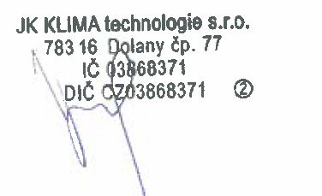

Požární ucpávky jsou provozuschopné a plně funkční.

V Olomouci dne 9.2.2022 Termín příští kontroly:9/2023

